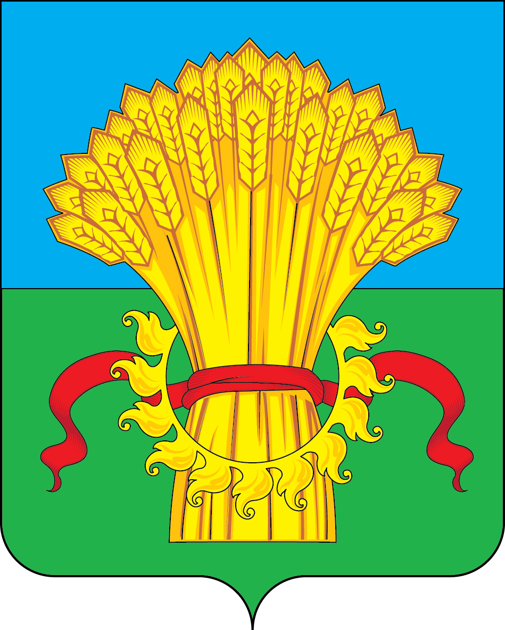
ТУЛЬСКАЯ ОБЛАСТЬ
МУНИЦИПАЛЬНОЕ ОБРАЗОВАНИЕ КАМЕНСКИЙ РАЙОН
КОНТРОЛЬНО-СЧЕТНАЯ КОМИССИЯ
МУНИЦИПАЛЬНОГО ОБРАЗОВАНИЯ КАМЕНСКИЙ РАЙОН
301990, Российская Федерация, Тульская область, Каменский район, с. Архангельское, ул. Тихомирова, д. 36 тел. 8(48744)2-14-09

Исх. №81 от 21.12.2021 года
Заключение на проект постановления администрации муниципального образования Каменский район «О внесении изменения в постановление администрации муниципального образования Каменский район от 18 апреля 2014 г. № 113 «Об утверждении программы «Развитие субъектов малого и среднего предпринимательства в муниципальном образовании Каменский район»»

- Основание проверки, предмет мероприятия, объекты мероприятия:
Статья 157 Бюджетного кодекса Российской Федерации, Положение «О контрольно-счетной комиссии МО Каменский район», утвержденное решением Собранием представителей МО Каменский район №37-5 от 20.12.2012 г.
Проведена финансово-экономическая экспертиза проекта постановления администрации муниципального образования Каменский район «О внесении изменения в постановление администрации муниципального образования Каменский район от 18 апреля 2014 г. № 113 «Об утверждении муниципальной программы «Развитие субъектов малого и среднего предпринимательства в муниципальном образовании Каменский район»» (далее – проект постановления).
Предмет мероприятия: Оценка правомерности установления/сокращения расходного обязательства, подтверждение обоснованности размера расходного обязательства, установление экономических последствий принятия нового/сокращения расходного обязательства для бюджета муниципального образования Каменский район.
Объекты мероприятия: проект постановления администрации муниципального образования Каменский район «О внесении изменений в постановление администрации муниципального образования Каменский район от 18.04.2014 №113 .

2. Соответствие пакета документов проекта Программы законодательству
1) Проверка представленного на экспертизу пакета документов проекта программы:
Провести проверку представленного на экспертизу с проектом постановления пакета документов не представляется возможным по причине того, что постановление от 31 октября 2013 г. № 314 «Об утверждении Порядка разработки, реализации и оценки эффективности муниципальных программ муниципального образования Каменский район» не содержит требований и перечня материалов к пакету документов проекта постановления/программы ;
3. Цель проекта постановления
Проверкой установлено, что проект постановления разработан в целях:
1) уточнения затрат по программным мероприятиям, в связи с отсутствием обращений за субсидированием затрат субъектов малого и среднего предпринимательства и физических лиц, применяющих специальный налоговый режим, направленных на решение социальных проблем;
4. Финансовая экспертиза проекта Программы
1) В бюджете МО Каменский район на 2021год объем финансирования Программы предусмотрен в сумме 21 тыс. рублей, что соответствует паспорту проекта Программы»;
2) В ходе экспертизы установлено, что проект постановления не предусматривает дополнительные расходы средств бюджета МО Каменский район.
5. Анализ использования выделенных средств бюджета МО Каменский район, направленных на реализацию Программы:
1) Сокращение финансового обеспечения программы не взаимоувязано с целевыми индикаторами и показателями эффективности, утвержденными программой, что не позволяет обеспечить заданную эффективность Программы.
6. Замечания:
- Предусмотреть в Положении о порядке формирования, разработки и реализации муниципальных программ муниципального образования Каменский район представление на экспертизу проектов муниципальных программ в Контрольно-счетную комиссию (в соответствии с п. 2 ст. 157 Бюджетного Кодекса РФ; п.п. 7, п. 2, ст. 9 Федерального закона от 07.02.2011 г. № 6-ФЗ), а также требования и перечень материалов к пакету документов проекта программы /проекта постановления, согласно утвержденным требованиям и перечню материалов к пакету документов проекта программы /проекта постановления, дополнительно направить материалы в Контрольно-счетную комиссию МО Каменский район;
- Пояснительная записка к проекту постановления администрации о внесении изменений в муниципальную программу требует доработки, т.к. не содержит описания влияния предлагаемых изменений на значения целевых индикаторов муниципальной программы, обоснования эффективности и финансово-экономического обоснования таких изменений, а также сведений о ранее внесенных в муниципальную программу изменениях;

7. Выводы
1) На основании вышеизложенного, Контрольно-счетная комиссия МО Каменский район считает возможным, рассмотреть вопрос о внесении изменения в постановление администрации муниципального образования Каменский район от 18 апреля 2014 г. № 113 «Об утверждении программы «Развитие субъектов малого и среднего предпринимательства в муниципальном образовании Каменский район»» с учетом необходимости устранения указанных выше замечаний.

Председатель Контрольно-счетной комиссии С.Н. Колобков
муниципального образования Каменский район

